Il labirinto di Chartres
Sul pavimento della cattedrale gotica di Chartres, in Francia, è disegnato il labirinto riprodotto qui sotto.
La sua forma è circolare e il diametro misura 12,87 m. Per andare dall'ingresso indicato con A, al punto di arrivo indicato con B bisogna percorrere 261,5 m.
Vuoi raggiungere la saggezza? Vuoi raggiungere la preghiera profonda? Vuoi diventare veramente abile in qualche arte?
Questo labirinto ti può insegnare molte cose. C'é un ingresso e il tuo obiettivo è arrivare al centro del labirinto. Ma poi devi saper tornare indietro, in questo mondo normale da cui sei partito. Solo in questo mondo infatti, ciò che hai imparato può essere utile per tutti.
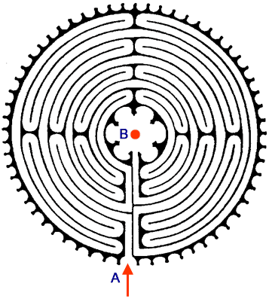
Appena partito, la Via ti porta subito vicinissimo alla meta.
Ti sembra di essere già arrivato, basta fare un salto e sei al centro del labirinto.
Ma il salto è impossibile. Devi seguire la Via.
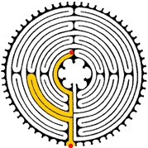

La Via ora si allontana un po' dal centro.
Ciò che sembrava facile comincia a mostrare le sue difficoltà.
Ciò che sembrava conquistato, è perso.
Stai forse scoraggiandoti?
Vorresti rivederlo da vicino?
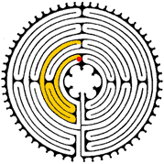
La Via ti porta nuovamente a sfiorare la meta.
Credi di essere quasi arrivato. Dopo tutto hai già fatto un bel pezzo di strada!
Ma ancora una volta non puoi entrare nel cerchio.
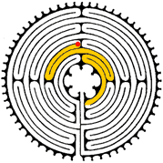
Inesorabilmente la tua presunzione è punita.
La Via ti porta lontano, ai limiti dell'universo.
Vedi il sole là in fondo, come una piccola stella.
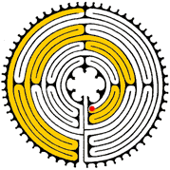

La Via ti mantiene lontano dalla meta.
Devi sperimentare percorsi lunghi, freddi e difficili.
Ma il desiderio di raggiungere il tuo obiettivo aumenta.
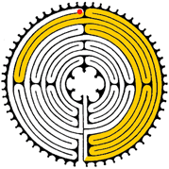
Hai camminato abbastanza.
Hai affrontato e superato quasi tutte le difficoltà.
Sei ormai un esperto.
Ben pochi possono insegnarti qualcosa che tu non sappia già.
Improvvisamente, la Via, dai confini dell'universo, ti porta al centro dell'universo.
C'è solo una piccola deviazione, come una foglia su un ramo prima del fiore.
E' un'illuminazione.
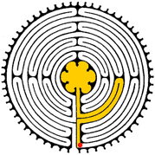
Ricorda la partenza.
Assomiglia all'arrivo, ma è tutt'altra cosa.
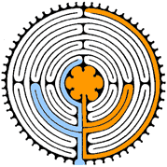
Alcuni si sono fermati ai primi passaggi
e continuano a guardare il fiore
credendo di essere arrivati.
Se vuoi arrivare devi percorrere tutta la strada,
non esistono scorciatoie.

